NOME DA PROFESSORA: ELISANDRA CARVALHO DA SILVA
TURMA: PRÉ 2 TURNO: MATUTINO
PERÍODO: DE 01 À 05 DE JUNHO DE 2020.
1- OLÁ ALUNO NESSA ATIVIDADE VOCÊ TERÁ QUE COBRIR OS PONTILHHADOS USANDO O LÁPIS DE ESCREVER SEM SAIR FORA DA LINHA PONTILHADA.

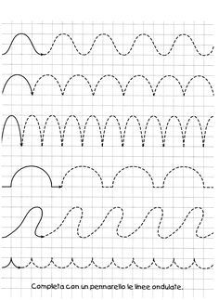

2- LEIA, REESCREVA AS VOGAIS NOS QUADRINHOS. DEPOIS PRONUNCIE O NOME DO DESENHO, PRESTE BEM ATENÇÃO QUAL É A PRIMEIRA LETRA E ESCREVA NO QUADRINHO ABAIXO.
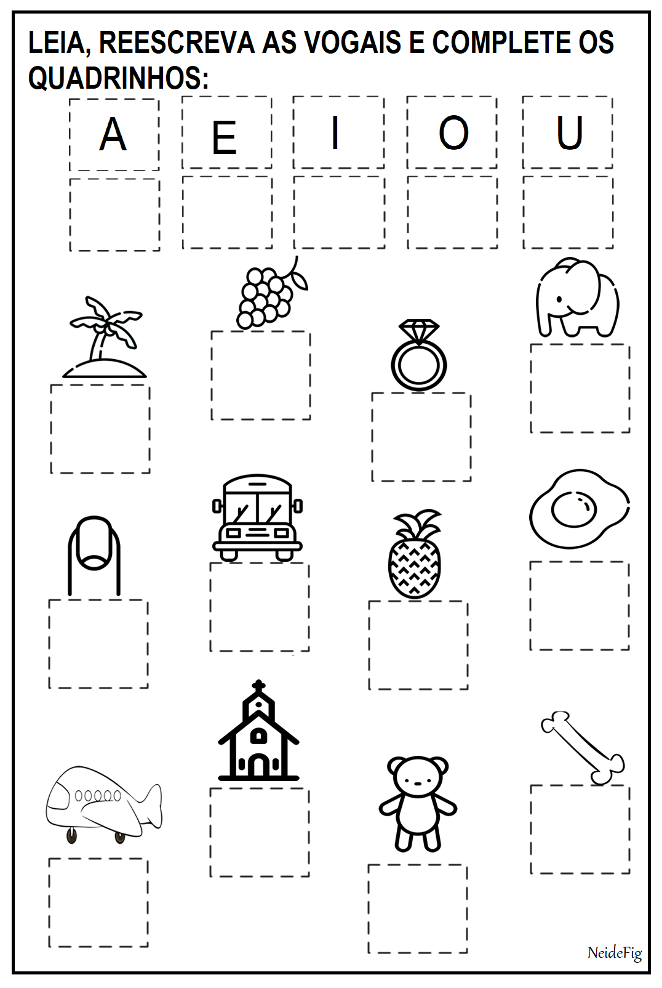
AGORA JÁ PODE COLORIR OS DESENHOS.

3- JÁ ADIVINHOU QUE DESENHO É ESTE? POIS ENTÃO COM O LÁPIS DE ESCREVER FECHE OS PONTILHADOS E DIVIRTA-SE, COLORINDO O ...............................................
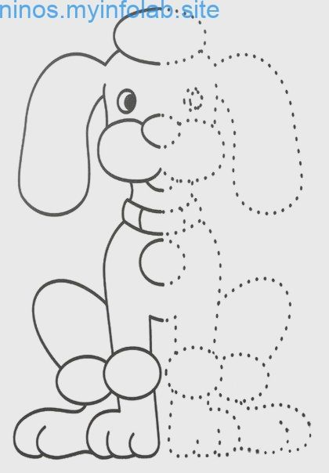

4- E AGORA PARA FINALIZAR NOSSAS ATIVIDADES DA SEMANA LEIAM AS VOGAIS COM OS PAIS.

A E I O U

ESSAS LETRAS SÃO CHAMADAS ..........................................................

DEPOIS RECORTE DE REVISTAS OU LIVROS VELHOS AS VOGAIS E COLE-AS NO CADERNO.

UMA BOA SEMANA E UM ABRAÇO A TODOS, DA PROFESSORA ELISANDRA.

